Atividade 12/08/2026 – Aluno: Flávio Gustavo Noim de Santana

- Ver todos os clientes
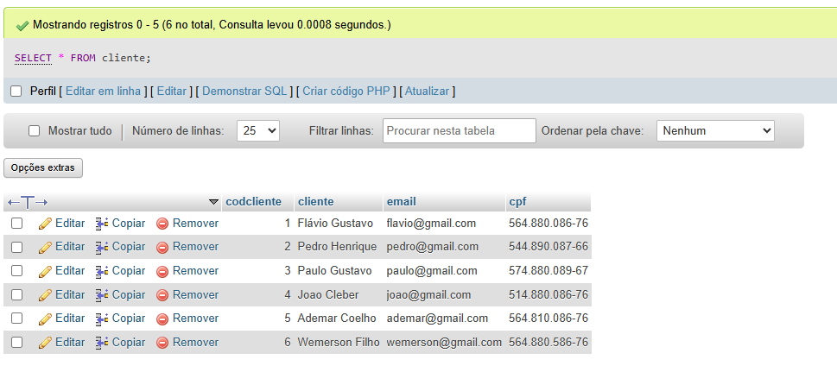
- Ver nome e e-mail dos clientes
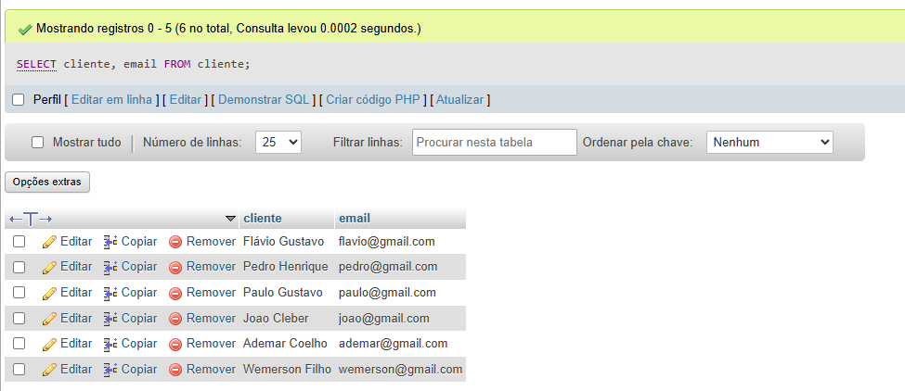
- Ver todos os quartos do hotel
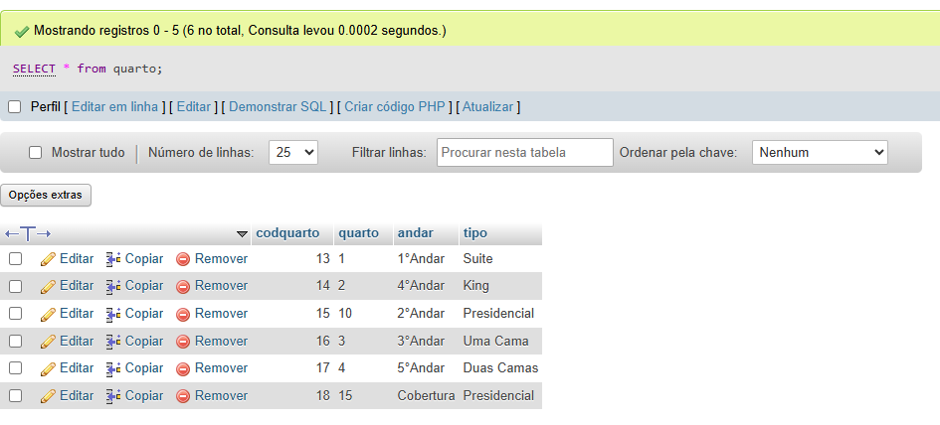
- Ver todos os serviços disponíveis (bar, spa, alimentação...)
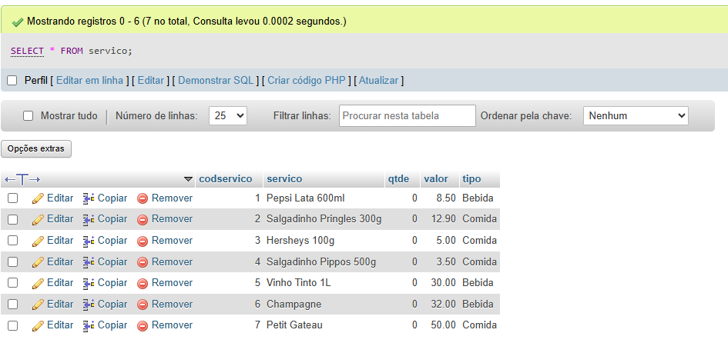
5. Ver todas as hospedagens
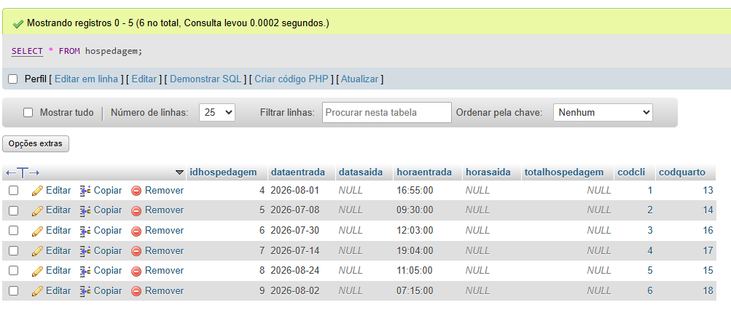

Consultas Com Where:

- Buscar um cliente específico (pelo ID)
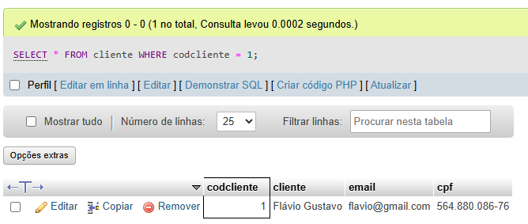
- Ver os quartos de um andar específico (2º Andar)
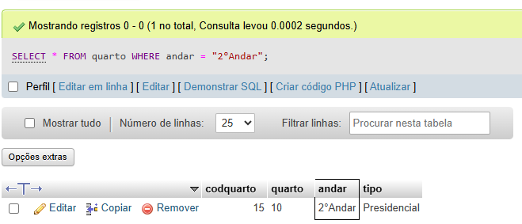
- Ver os serviços do tipo "Bebida"
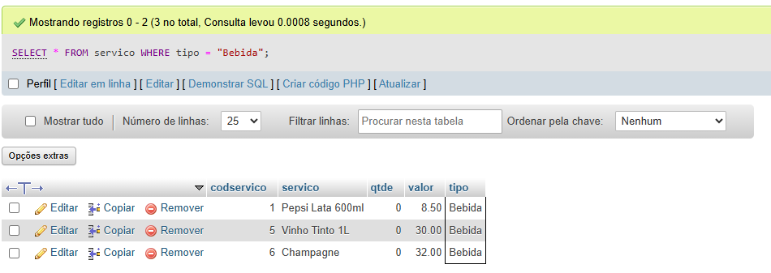
- Ver as hospedagens que começaram em uma data específica
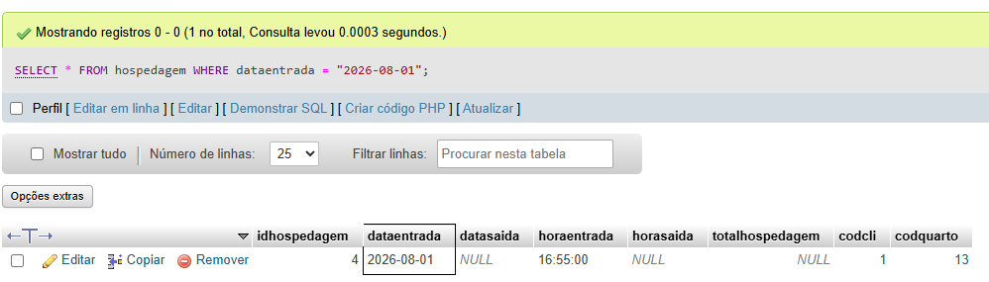
5. Ver os serviços com valor acima de R$ 50
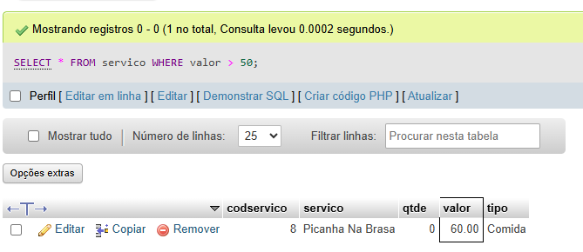

Alterando Dados

- Atualizar o e-mail de um cliente
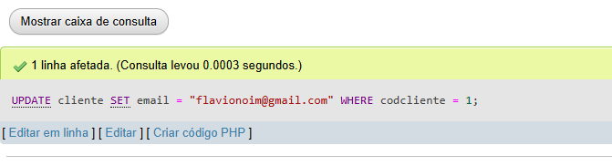
- Atualizar o tipo de um quarto
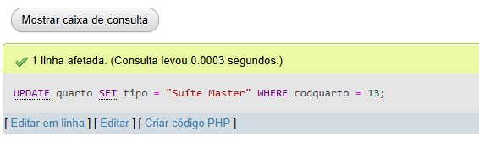
- Atualizar o valor de um serviço
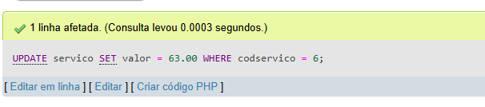
- Registrar a saída (checkout) de uma hospedagem em andamento
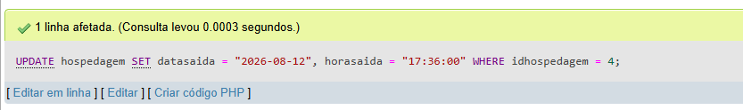
- Corrigir o nome de um cliente digitado errado
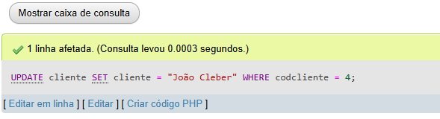

Removendo Dados

- Remover um serviço duplicado do cardápio
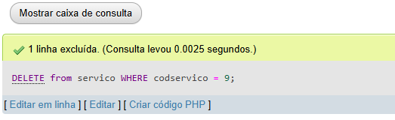
- Remover um consumo de serviço lançado por engano
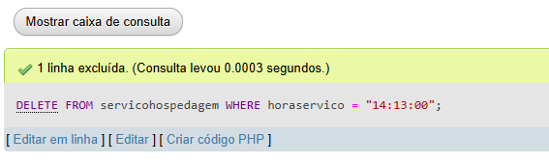
- Remover um quarto que nunca foi utilizado
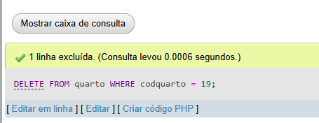
- Desafio: por que o banco pode recusar apagar uma hospedagem que já tem serviços consumidos?
Isso acontece porque temos uma foreign key ligando as tabelas, e se o banco deixasse apagar, acabaria fazendo com que as tabelas apontassem para algo que não existe mais.

Conectando 2 Tabelas:

- Ver as hospedagens COM o nome do cliente
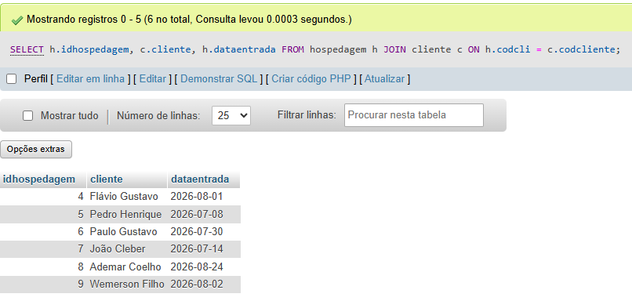
- Ver as hospedagens COM os dados do quarto
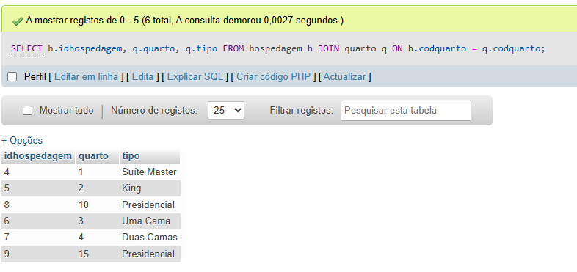
- Ver os serviços consumidos COM o nome do serviço
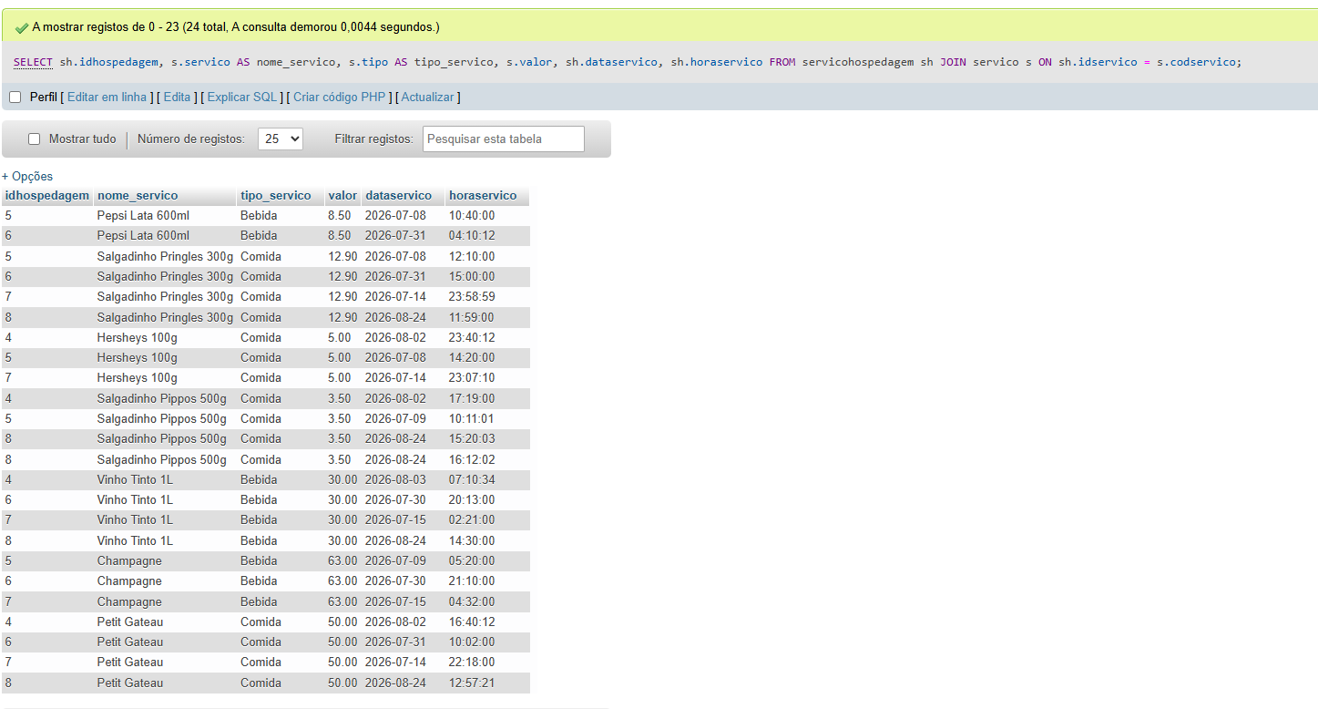
4. Ver cada cliente com suas hospedagens
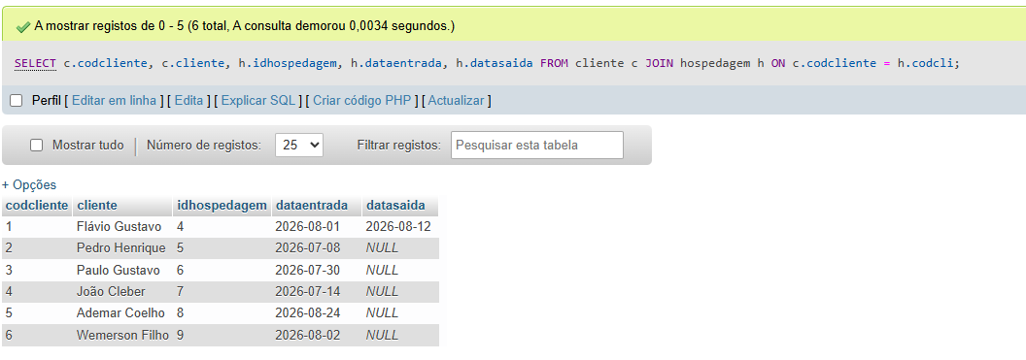

Conectando 3 tabelas:
- Hospedagem completa: cliente + quarto
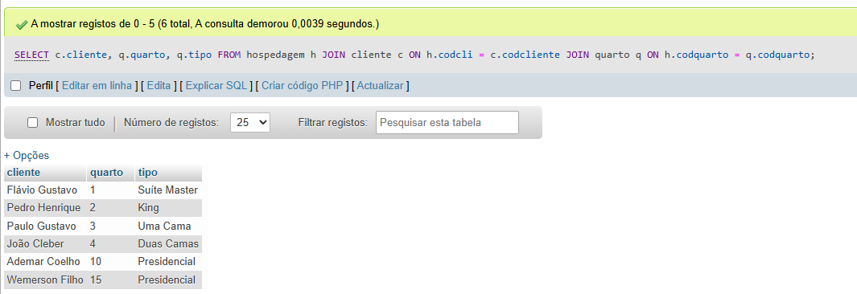
- Consumo completo: cliente + serviço + data da compra
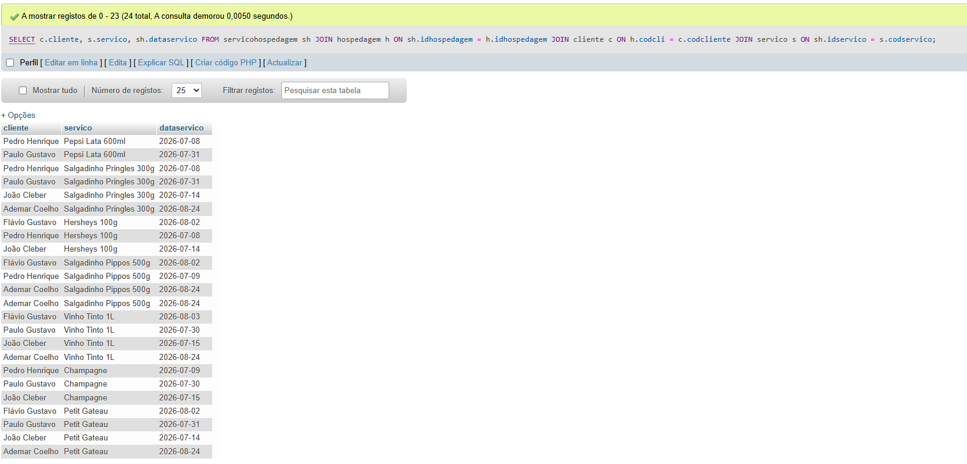
3. Todas as hospedagens com todos os detalhes
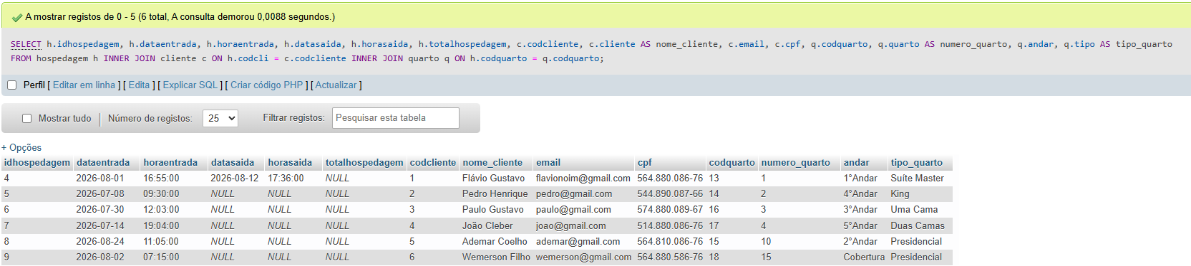

Com GROUP BY e SUM:
- Total gasto em serviços por cliente
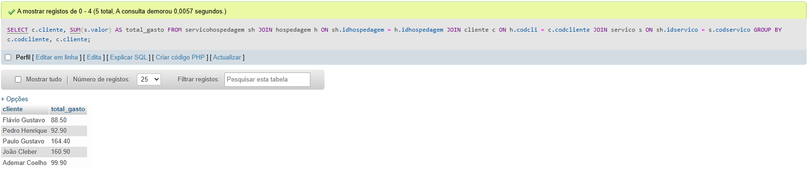
- Quantas hospedagens cada cliente já teve
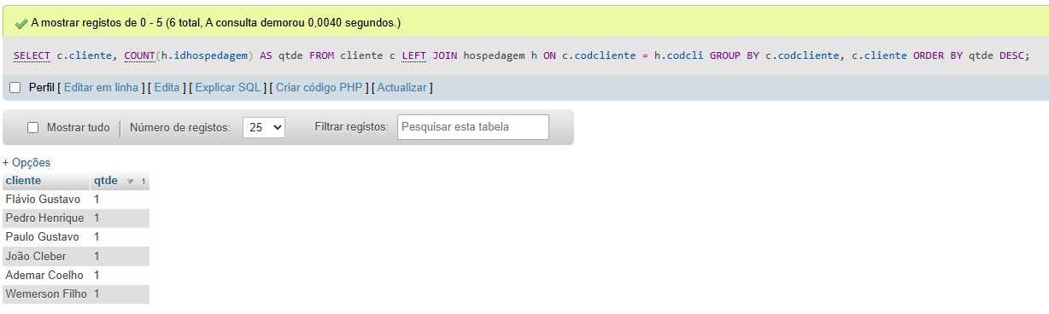
- Quantas vezes cada serviço foi consumido
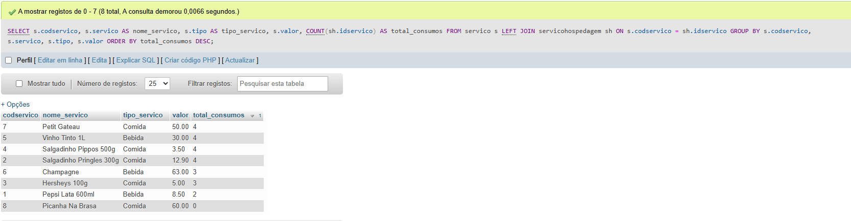

Preenchendo o valor total:
- Ver quanto UMA hospedagem já consumiu em serviços
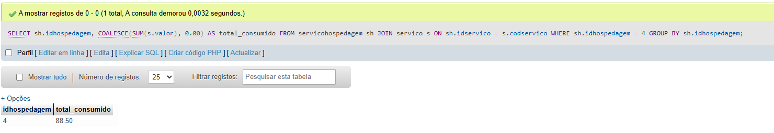

- Atualizar o totalhospedagem de UMA hospedagem com base no que ela consumiu

- Atualizar o totalhospedagem de TODAS as hospedagens de uma vez só

Status do Quarto:
- Criar a coluna status no quarto (0 = livre, 1 = ocupado)
- Marcar como ocupado o quarto que está sendo usado agora
3. Ver quais quartos estão livres para alugar
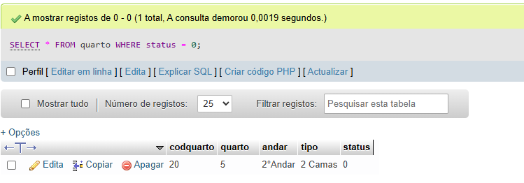

Desafio Final:

Crie pelo menos mais 3 consultas usando o que você aprendeu hoje.
Para cada uma, escreva a pergunta e depois a resposta em SQL.
Pergunta: Qual é o valor total gasto em serviços por cada cliente no hotel, ordenado do maior pagador para o menor?
Resposta(SQL):
“SELECT
c.codcliente,
c.cliente,
COALESCE(SUM(s.valor), 0.00) AS total_gasto_servicos
FROM cliente c
LEFT JOIN hospedagem h
ON c.codcliente = h.codcli
LEFT JOIN servicohospedagem sh
ON h.idhospedagem = sh.idhospedagem
LEFT JOIN servico s
ON sh.idservico = s.codservico
GROUP BY
c.codcliente,
c.cliente
ORDER BY
total_gasto_servicos DESC;”

Pergunta: Quantos itens de cada categoria (Comida ou Bebida) foram consumidos e qual foi o faturamento total arrecadado por cada tipo?
Resposta(SQL):
SELECT
s.tipo AS tipo_servico,
COUNT(sh.idservico) AS total_itens_consumidos,
COALESCE(SUM(s.valor), 0.00) AS faturamento_total
FROM servico s
INNER JOIN servicohospedagem sh
ON s.codservico = sh.idservico
GROUP BY
s.tipo
ORDER BY
faturamento_total DESC;

Pergunta: Quais quartos estão atualmente ocupados (hospedagens onde a datasaida ainda é nula), mostrando o número do quarto, o andar, o tipo e o nome do hóspede?
Resposta(SQL):
SELECT
q.quarto AS numero_quarto,
q.andar,
q.tipo AS tipo_quarto,
c.cliente AS nome_hospede,
h.dataentrada,
h.horaentrada
FROM hospedagem h
JOIN quarto q
ON h.codquarto = q.codquarto
JOIN cliente c
ON h.codcli = c.codcliente
WHERE
h.datasaida IS NULL
ORDER BY
h.dataentrada ASC;

